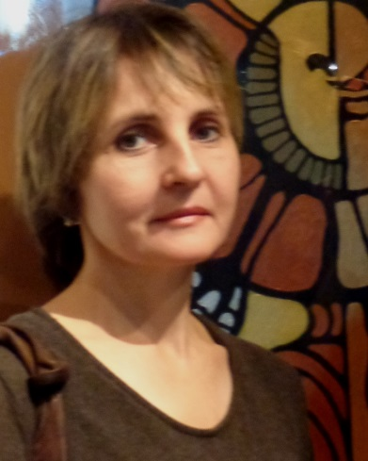***«Дорога в мир прекрасного…»***

*«Ребёнок – дерево в зерне,*

*человек в возможности».*

***В.Г.Белинский***

***Любовь Григорьевна Шейкина,***

***преподаватель***

***изобразительного искусства***

***МБОУ «Школа искусств»***

***г. Когалыма***

«Каждому учителю необходимо понимать Мир Детства. Речь идёт не о том, чтобы с вершины педагогической мудрости снизойти к прозаическому миру детских интересов. Речь идёт о том, чтобы подняться к тонким истинам Мира Детства. Подняться, а не снизойти.»[1]

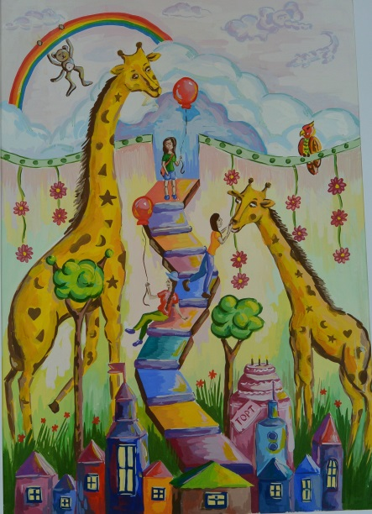 Каждый человек, даже не имеющий прямого, ежедневного отношения к искусству, должен с детства узнать и полюбить то, без чего невозможно полноценно, достойно прожить жизнь.

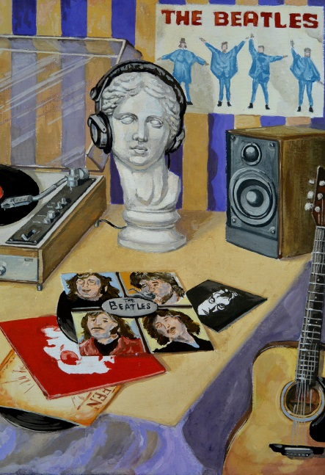 ***Образование***– это духовное воспроизводство индивидуальной и общественной жизни, выступает как цель, результат, процесс, форма и средство освоения человеком культуры в целом и эстетической, духовной, интеллектуальной. Именно жизнь, соответствующая своему понятию, постигнутая человеком посредством различных учебных предметов и образовательно-воспитательных программ, с помощью которых постигается закономерность жизни, и есть высшая цель и всеобщий смысл образования.

Крюкова Ангелина,15 лет.

«Воспоминания о «БИТЛЗ»

Алатырева Дарья, 16лет.

«Мир детства»

***Детская школа искусств основывается на обучении развивающей и творческой личности, для развертывания различных способностей, в области искусства создавая условия для формирования человека-творца, подвижника, носителя культуры, способного наилучшим образом проявлять себя в профессиональной деятельности, в общественной жизни.***

Одноворченко Марина, 15 лет. «Мама»

М.Шагал писал: «Искусство – это состояние души, а душа свята у всех нас, ходящих по этой грешной земле». Язык искусства создаётся человеком и невозможно представить себе духовное воспитание ребёнка без музыки, живописи, поэзии.

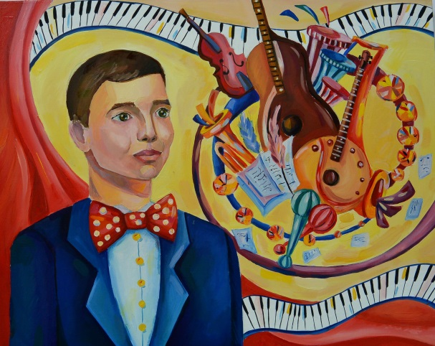 Созерцая прекрасное произведение, человек, одарённый чувством, вкушает, кроме самих звуков и их сочинений, еще что-то другое, что можно назвать внутренней красотой. Как бы 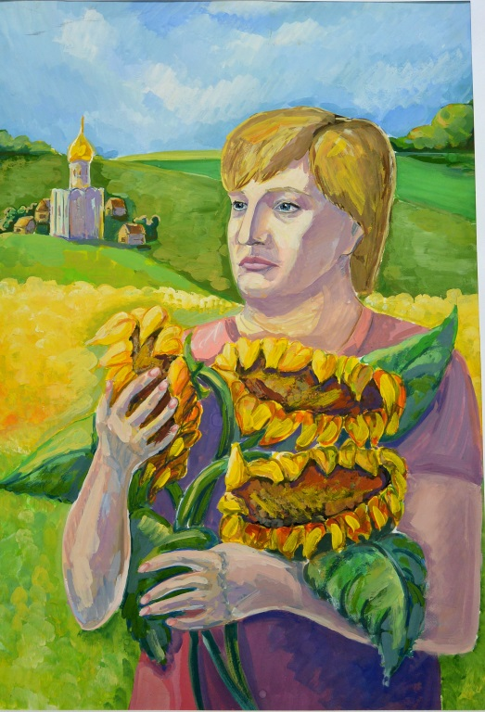позади звуков и сквозь них мы воспринимаем ещё нечто невысказанное, о чём в словах можно дать только слабый, несовершенный намёк, звуки, краски и линии воспринимает наши ухо и глаз, а то невысказанное, о чём они говорят, воспринимает непосредственно наша душа. Искусство прекрасно и впечатляюще. Это пища для ума и сердца. Оно обладает чудесным влиянием на сердца детей, ибо сердца их чисты, и всё это имеет огромное воздействие на них. Скрытые таланты, которыми наделены сердца детей, могут раскрыться под воздействием педагога, родителя и гармонической взаимосвязи с окружающим его миром. Развитее пробуждает потребность в самосовершенствовании, духовном восхождении, выражающимся в гармоничном взаимодействии с окружающим миром и самим собой, в условиях выступающим стержнем саморазвития.

Петрова Алёна,15 лет.

«Портрет брата»

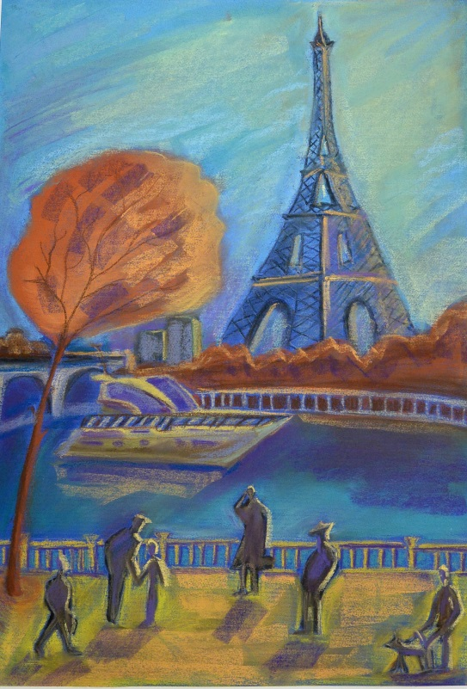 ***Одна из главных педагогических задач заключается в том:***

- чтобы культивировать в детях стремление к самопознанию и самосовершенствованию,

- помогать им, раскрыть в себе умение видеть,

- обрести потребность в собственном взгляде на многие вещи.

Известно, что духовный опыт раздвигает границы восприятия, расширяет диапазон перцептивных возможностей, повышает ответственность за содержание мысли. Другими словами, широта и глубина восприятия зависят от уровня сознания, развитое сознание позволяет личности реализовать весь свой потенциал на благо себе и другим.[2]

Заремский Евгений,16 лет. «Воспоминания о Париже»

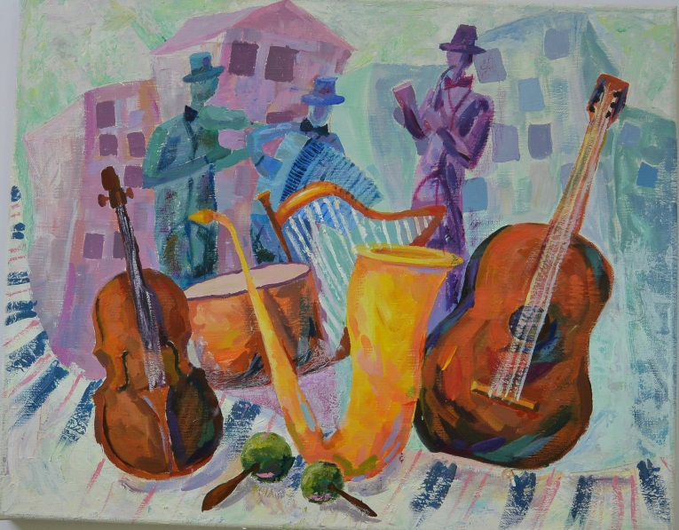 Способствуя личностному росту каждого ребёнка, помогая ему раскрыть свой потенциал, на примерах творческих работ художников, вглядываясь в себя и в окружающий мир, извлекать из него мудрость, и уже на этом основании творить искусство. В этом помогают предметы, изучаемые в Детской школе искусств, посещение выставок различного уровня (городских, школьных), мастер-классы художников. Одновременно с этим необходимо в работе с детьми помочь им преодолеть свой страх и сомнения, научить верить в то, что ониспособны достичь любой цели, какую бы ни поставили перед собой. Вера в свои силы позволяет свободно экспериментировать с художественными материалами и средствами выразительности, в выборе темы на уроках композиции.

Одна из наиболее интересных тем по предмету «Композиция» в 4 классе является итоговая работа учащихся: «Портрет», «Автопортрет», «Многофигурная композиция», «Натюрморт», «Пейзаж», которая является результатом накопившихся знаний и умений, полученных на протяжении всего учебного процесса. За период учёбы ребята с интересом знакомились с жанрами, видами композиции, законами и средствами и, выполняя данную работу, вкладывают в её основу все знания, навыки, умения. Выбор сюжета, разработка композиционного эскиза, поиск материала и выполнение итоговой композиции требует большого труда, но он интересен самовыражением учащегося, его творческим подходом и конечным результатом. В работах выпускников просматривается их духовный мир, творческое мышление, умением передать своё видение окружающего пространства. Ученик сам выбирает материал, которым будет выполнять итоговую работу. Это может быть гуашь, акварель, пастель, тушь и т.д.

Порядина Евгения, 15 лет.

«Джаз»

Тиссен Алина,16 лет.

Триптих «Балет»

Внутренний 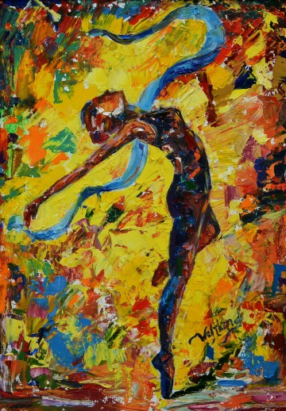мир каждого выпускника своеобразен и неповторим, и только в работе он может раскрыть свои таинства души.

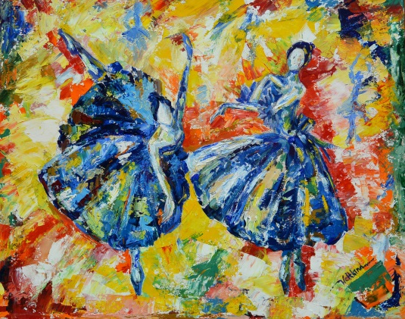 «Прогулка по Парижу» - впечатления о поездке за границу, работа Заремского Евгения выполнена пастелью, интересна своим 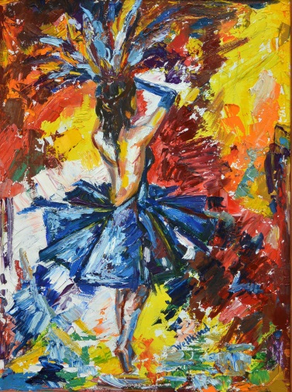решением композиции на контрастах. Рядом танец Нептуна в окружении танцующих девушек в различных костюмах подводного царства Кокуевой Валерии. «Балет» Тиссен Алины написан, смело решительно, как танец балерины, где недолжно быть фальши, а только всплеск, быстрота, эмоции. Детские таинства в прочитанных книгах в работе Алатыревой Дарьи, где хочется заглянуть в мир детства чудес и загадок.Звучание музыки слышатся в творческих работах Петровой Алёны, Порядиной Евгении, Крюковой Ангелины. Одноворченко Марина в портрете предаёт глубоко любящую свою маму обнимающую букет подсолнухов на фоне родных просторов. Прогулка по тихому городу Урасовой Арины. Любовь к истории своего народа в работе Трушина Ильи.

Все работы учащихся наделены теплом, красотой видения окружающего мира, духовностью. Таким образом, весь багаж знаний,полученный в Детской школе искусств, способствует активизации творческих способностей, развитию интереса к разнообразию жанров, видов изобразительного искусства, формированию нравственно-эстетических качеств учащихся,это та почва, основа, которая должна расти и развиваться, принося свои плоды творчества, приумножая красоту окружающего мира.

***Работы выпускниковШколы искусств 2013-14 уч.год.***

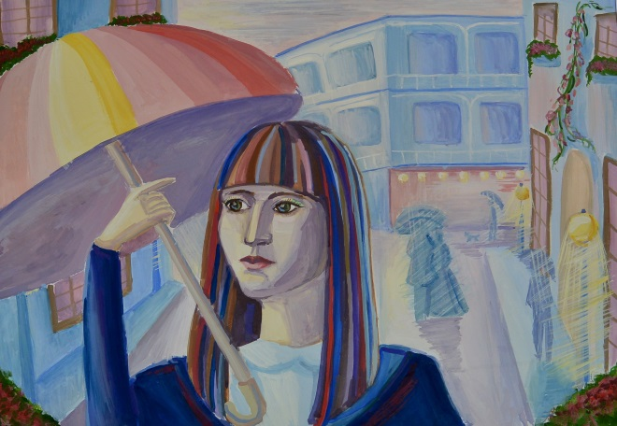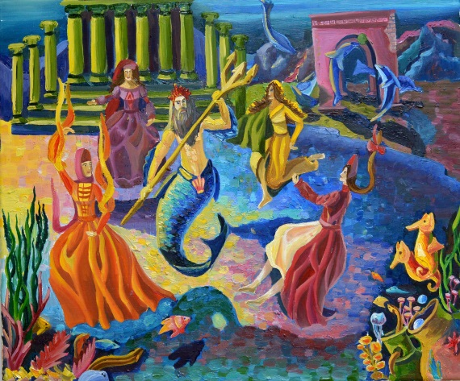

Кокуева Валерия, 17 лет. «Таинство подводного царства»

Урасова Арина,15 лет.

«Автопортрет»

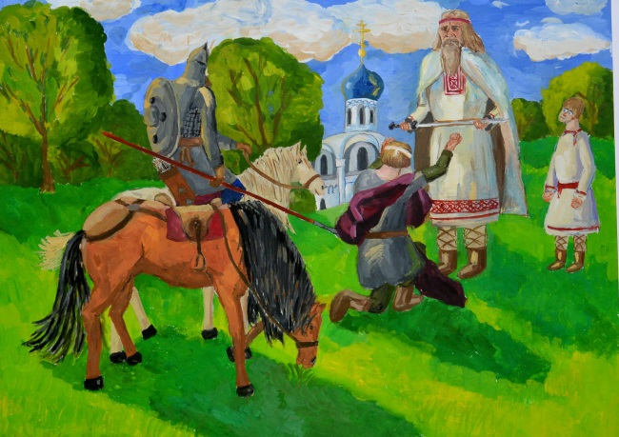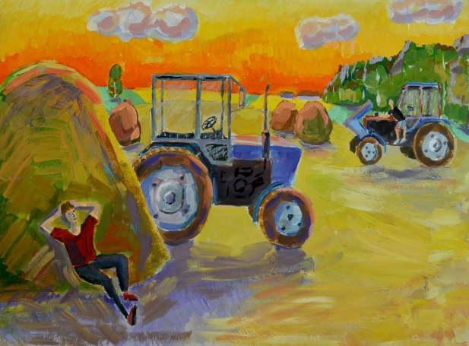

Трушин Илья, 15 лет.

«Сказания о Руси»

Мирзаходжаев Анвар, 15 лет. «Родные просторы»

***Список используемой литературы.***

1. С.М.Даниэль. Искусство видеть. «Искусство» Ленинградское отделение,1990г.

2. Н.П.Бесчатнов. Живопись. Учебное пособие для ВУЗОВ-2003г.

3. И.В. Лопухова. Духовное воспитание на уроках изобразительного искусства. Искусство и образование.- №6 (32) 2004г-с.4-31.

4. Л.А. Сатарова. «Особое видение художника» в формировании у старших школьников способности смотреть и видеть. Искусство и образование.- №6 (32) 2004г-с.35-43

5. С.С. Зорин. Деятельность и творчество.Искусство и образование.- №1 (39) 2006г-с.4-20.

6. О.А. Жукова. Теория творчества и современное образование.Искусство и образование.- №3 (41) 2006г-с.4-25

7. С.С. Зорин. Формирование творческих способностей школьников. Искусство и образование.- №3 (41) 2006г-с.26-39

1. И.В. Лопухова. Духовное воспитание на уроках изобразительного искусства. Искусство и образование.- №6 (32) 2004-с.4-31.
2. Л.А. Сатарова. «Особое видение художника» в формировании у старших школьников способности смотреть и видеть. Искусство и образование. - №6 (32) 2004-с.32-43